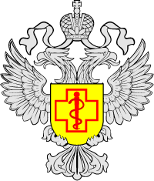

В Управлении Роспотребнадзора по Воронежской области с 09 декабря по 20 декабря 2024 года организована работа «горячей линии»  по вопросам качества и безопасности детских товаров, выбора новогодних подарков. Граждане могут позвонить по телефону «горячей линии» территориального отдела Управления Роспотребнадзора по Воронежской области в Семилукском, Нижнедевицком, Репьевском, Хохольском районах: 8 (47372) 2-17-68.